TÀI LIỆU ĐẶC TẢ YÊU CẦU PHẦN MỀM
Dự án: Xây Dựng Hệ Thống Quản Lý Thư Viện

- GIỚI THIỆU
  - Mục đích tài liệu
Tài liệu này xác định và đặc tả toàn bộ các yêu cầu chức năng, phi chức năng và giao diện cho hệ thống Quản lý Thư viện. Tài liệu đóng vai trò là cơ sở kỹ thuật và nghiệp vụ để:
- Đội ngũ phát triển (Developers) thiết kế kiến trúc hệ thống, cơ sở dữ liệu và xây dựng mã nguồn.
- Đội ngũ kiểm thử (QA/QC) xây dựng kịch bản kiểm thử (Test Cases) và tiến hành nghiệm thu sản phẩm.
- Ban quản trị và nhân viên thủ thư theo dõi tiến độ, kiểm tra và xác nhận tính hoàn thiện của phần mềm.
  - Phạm vi sản phẩm
Tên phần mềm: Hệ thống Quản lý Thư viện (Library Management System - LMS).
Mục tiêu & Lợi ích: Hiện đại hóa công tác quản trị thư viện, thay thế quản lý thủ công bằng sổ sách; nâng cao hiệu suất kiểm kê danh mục sách, quản lý độc giả và hỗ trợ lưu thông tin mượn/trả sách nhanh chóng, chính xác.
Phạm vi hệ thống (In-Scope):
- Xác thực tài khoản và phân quyền người dùng (Đăng ký, Đăng nhập, Phân quyền).
- Quản lý danh mục sách và thể loại sách (Nhập mới, Sửa, Xóa, Tra cứu).
- Quản lý hồ sơ độc giả và thẻ thư viện (Tạo mới, Cập nhật thông tin, Khóa độc giả quá hạn).
- Quản lý quá trình lập phiếu mượn/trả (Hỗ trợ mượn đọc tại chỗ và mượn mang về nhà).
- Tìm kiếm, tra cứu tài liệu, hỗ trợ nơi trò chuyện và lập báo cáo thống kê định kỳ.
- Tích hợp cổng thanh toán trực tuyến tiền phạt.
Ngoại phạm vi (Out-of-Scope): Tính năng xác thực OTP
  - Định nghĩa và thuật ngữ
Thuật ngữ / Từ viết tắt | Định nghĩa & Ý nghĩa nghiệp vụ
SRS | Software Requirements Specification (Tài liệu đặc tả yêu cầu phần mềm).
Thủ thư | Nhân viên nghiệp vụ thư viện phụ trách vận hành Bàn lưu hành (Desk), quản lý danh mục kho sách, tiếp nhận mượn/trả và xử lý hồ sơ độc giả.
Độc giả | Bạn đọc / Người sử dụng thư viện được cấp tài khoản và thẻ thư viện để tra cứu tài liệu, mượn sách đọc tại chỗ hoặc mang về nhà.
CSDL / DB | Cơ sở dữ liệu tập trung lưu trữ toàn bộ thực thể sách, người dùng, giao dịch (Database).
CMND / CCCD | Chứng minh nhân dân / Căn cước công dân của độc giả dùng để xác thực danh tính khi đăng ký và cấp thẻ.
Desktop Client | Ứng dụng máy tính cài đặt trực tiếp trên hệ điều hành máy trạm (Windows / macOS / Linux).
RBAC | Role-Based Access Control - Cơ chế kiểm soát truy cập và phân quyền giao diện/tác vụ theo vai trò người dùng.
Soft-delete | Cơ chế xóa mềm (đưa vào thùng rác), không xóa vĩnh viễn khỏi CSDL để bảo toàn lịch sử giao dịch.
In-App Modal Overlay | Hộp thoại giao diện nổi vẽ trực tiếp trong cửa sổ ứng dụng desktop, triệt tiêu hộp thoại OS-level.
MTTR | Mean Time To Recovery - Thời gian trung bình để phục hồi hệ thống/ứng dụng sau sự cố kỹ thuật.
Horizontal Autoscaling | Khả năng tự động mở rộng cụm máy chủ Backend/API theo chiều ngang khi số lượng Desktop Client kết nối tăng cao.

  - Tài liệu tham khảo
- Tiêu chuẩn IEEE Std 830-1998: Recommended Practice for Software Requirements Specifications.
- Quy chế tổ chức và hoạt động Thư viện Đà Nẳng.

  - Tổng quan tài liệu
Tài liệu đặc tả này được bố cục thành 4 phần chính:
Phần 1 - Giới thiệu: Trình bày mục đích, phạm vi, định nghĩa thuật ngữ và tài liệu tham khảo.
Phần 2 - Mô tả tổng quan: Mô tả góc nhìn hệ thống, chức năng tổng quát, các nhóm tác nhân, môi trường vận hành và ràng buộc kỹ thuật.
Phần 3 - Yêu cầu chi tiết: Đặc tả chi tiết giao diện bên ngoài và từng ca sử dụng chức năng (Use Case 3.2.1 đến 3.2.9).
Phần 4 - Yêu cầu phi chức năng: Xác lập các tiêu chuẩn phi chức năng về hiệu năng, độ tin cậy, an toàn bảo mật và bảo trì.

- MÔ TẢ SẢN PHẨM
  - Góc nhìn sản phẩm
Phần mềm là hệ thống kết nối cơ sở dữ liệu tập trung, vừa phục vụ công tác điều hành nội bộ của thư viện trường học hoặc cơ quan, vừa hỗ trợ quản lý tài khoản và cho phép độc giả chủ động thực hiện yêu cầu mượn sách trực tiếp qua ứng dụng. Hệ thống đảm bảo các nhóm người dùng thao tác nghiệp vụ đồng thời theo đúng quyền hạn được phân bổ
  - Chức năng sản phẩm
Xác thực & Quản lý người dùng: Quản lý đăng ký, đăng nhập, hồ sơ tài khoản và phân quyền truy cập cho từng nhóm người dùng (Quản trị viên, Thủ thư, Độc giả). Hỗ trợ xác thực phiên làm việc trên cả giao diện quản trị nội bộ lẫn ứng dụng của người dùng.
Quản lý sách & Danh mục: Quản lý thông tin chi tiết đầu sách (mã sách, tên sách, tác giả, thể loại), vị trí kệ lưu trữ và trạng thái lưu kho/khả dụng theo thời gian thực.
Quản lý độc giả & Thẻ thư viện: Quản lý thông tin cá nhân độc giả, cấp và quản lý thẻ thư viện (bao gồm thẻ vật lý và thẻ điện tử trên ứng dụng), kiểm tra hiệu lực thẻ và lịch sử mượn/trả.
Quản lý mượn/trả sách:
- Trên ứng dụng (App): Cho phép độc giả tạo yêu cầu đặt mượn sách trực tuyến trước khi đến nhận, theo dõi danh sách sách đang mượn, hạn trả và nhận thông báo nhắc trả sách.
- Tại quầy thư viện: Hỗ trợ thủ thư lập phiếu mượn (đọc tại chỗ, mang về), xác nhận sách giao cho độc giả từ yêu cầu trên app, kiểm soát thời hạn và ghi nhận hoàn trả/báo hỏng.
Tìm kiếm & Tra cứu: Cung cấp công cụ tra cứu sách nhanh chóng, đa tiêu chí (theo tên sách, tác giả, thể loại, từ khóa, tình trạng còn/hết) phục vụ cả độc giả trên ứng dụng và thủ thư tại quầy.
Thống kê & Báo cáo: Tự động tổng hợp số liệu về lượt mượn/trả (tại chỗ, về nhà, qua ứng dụng), số sách hỏng/mất, danh sách độc giả quá hạn và các tựa sách/thể loại được quan tâm nhiều nhất theo định kỳ.
  - Tác nhân và người dùng
Quản trị viên (Admin):
- Quản lý, giám sát toàn bộ hoạt động vận hành của hệ thống thư viện.
- Thiết lập và cấu hình các quy định, chính sách mượn/trả (số lượng sách tối đa, thời hạn mượn, mức phạt trễ hạn).
- Quản lý danh mục tài khoản, phân quyền truy cập chức năng cho nhân viên và phê duyệt các báo cáo thống kê định kỳ.
Thủ thư & Bộ phận phục vụ (Librarians & Staff):
- Cập nhật hàng ngày danh mục sách, tài liệu mới và kiểm soát hồ sơ độc giả.
- Tiếp nhận, xác nhận các yêu cầu mượn sách gửi từ ứng dụng của độc giả hoặc lập phiếu mượn trực tiếp tại quầy (đọc tại chỗ hoặc mang về nhà).
- Tiếp nhận sách trả, kiểm tra đối soát hạn mượn, kiểm kê tình trạng sách (nguyên vẹn, hỏng hoặc mất).
- Theo dõi, gia hạn hoặc khóa/hủy tài khoản các độc giả vi phạm quy định mượn hoặc hết hạn thẻ.
- Kết xuất danh sách và báo cáo thống kê phục vụ công tác lập kế hoạch bổ sung nguồn tài liệu.
Độc giả / Bạn đọc (End-users / Readers):
- Đăng ký, đăng nhập tài khoản cá nhân và quản lý thông tin thẻ thư viện điện tử trên ứng dụng.
- Tra cứu, tìm kiếm tài liệu theo nhiều tiêu chí và kiểm tra tình trạng sách khả dụng trên kệ theo thời gian thực.
- Chủ động thực hiện yêu cầu mượn sách hoặc đặt trước sách trực tiếp qua ứng dụng và thực hiện gia hạn trực tuyến.
- Theo dõi danh sách sách đang mượn, lịch sử mượn/trả, nhận thông báo nhắc nhở khi sắp đến hạn hoặc quá hạn trả sách.
  - Môi trường vận hành
Hạ tầng máy chủ (Backend & Database): Linux (Ubuntu Server 20.04 LTS trở lên) hoặc Windows Server; Môi trường thực thi Java 17+ / .NET Core / Node.js; Hệ quản trị CSDL quan hệ MySQL 8.0+ hoặc PostgreSQL 14+ hỗ trợ chuẩn giao dịch ACID.
Máy trạm thủ thư (Admin Desk): Ứng dụng Desktop nội bộ Admin tương thích Windows 10/11, macOS.
Ứng dụng Độc giả (App desktop): Thiết bị Windows 10/11, macOS, Linux có kết nối mạng Internet/Wi-Fi ổn định.

  - Ràng buộc thiết kế & triển khai

- YÊU CẦU CHI TIẾT
  - Giao diện bên ngoài
  - Yêu cầu chức năng chi tiết
    - Đăng nhập hệ thống
Tác nhân: Quản trị viên, Thủ thư, Độc giả
Tiền điều kiện: Người dùng đã có tài khoản tồn tại trong hệ thống và ở trạng thái "Kích hoạt" (Active).
Luồng sự kiện chính:
  - Người dùng mở màn hình Đăng nhập (trên Web hoặc App).
  - Người dùng nhập Số điện thoại / Email và Mật khẩu, sau đó bấm nút "Đăng nhập".
  - Hệ thống kiểm tra tính đầy đủ của thông tin đầu vào.
  - Hệ thống truy vấn CSDL, đối soát thông tin tài khoản và kiểm tra băm mật khẩu .
  - Hệ thống khởi tạo phiên làm việc, sinh mã chứng thực tương ứng với vai trò (Role).
  - Hệ thống chuyển hướng người dùng về màn hình Dashboard tương ứng với quyền hạn.
Luồng ngoại lệ / Luồng phụ:
    - Sai thông tin đăng nhập: Hệ thống ghi nhận số lần đăng nhập lỗi và hiển thị: "Tên đăng nhập hoặc mật khẩu không chính xác".
    - Sai mật khẩu quá 5 lần liên tiếp: Hệ thống tự động khóa tài khoản tạm thời trong vòng 15 phút.
    - Tài khoản bị vô hiệu hóa/khóa: Hệ thống từ chối đăng nhập và hiển thị thông báo: "Tài khoản của bạn đã bị khóa. Vui lòng liên hệ thủ thư".
    - Lỗi kết nối mạng: Hệ thống hiển thị: "Không thể kết nối đến máy chủ, vui lòng thử lại sau".
Hậu điều kiện: Người dùng được chứng thực, lưu trữ JWT an toàn trên thiết bị và truy cập đúng phạm vi chức năng được cấp phép.
    - Đăng ký tài khoản độc giả qua ứng dụng
Tác nhân: Độc giả
Tiền điều kiện: Khách vãng lai chưa có tài khoản trong hệ thống và thiết bị có kết nối Internet.
Luồng sự kiện chính:
  - Người dùng chọn "Đăng ký tài khoản" trên ứng dụng.
  - Người dùng điền đầy đủ các thông tin: Họ tên, Ngày sinh, Địa chỉ, Số CMND/CCCD, Số điện thoại, Email và Mật khẩu.
  - Người dùng bấm "Xác nhận đăng ký".
  - Hệ thống kiểm tra tính hợp lệ dữ liệu (định dạng email, độ dài mật khẩu, trùng lặp CMND/Email).
  - Hệ thống lưu trữ hồ sơ độc giả mới với trạng thái "Chờ kích hoạt", đồng thời sinh mã thẻ thư viện điện tử.
  - Hệ thống kích hoạt tài khoản thành công và chuyển hướng về màn hình đăng nhập.
Luồng ngoại lệ / Luồng phụ:
- Trùng số CMND/CCCD hoặc Email: Hệ thống báo lỗi "Số CMND/CCCD hoặc Email đã được đăng ký trên hệ thống".
Hậu điều kiện: Bản ghi độc giả được lưu trữ vào bảng DocGia, một tài khoản người dùng được tạo với Role = Reader.
Quy tắc nghiệp vụ:
- Mật khẩu tối thiểu 8 ký tự, bao gồm ít nhất 1 chữ hoa, 1 chữ số và 1 ký tự đặc biệt.
- Số CMND/CCCD phải chuẩn định dạng 9 hoặc 12 chữ số.
    - Quản lý thông tin sách (Nhập/Sửa/Xóa sách)
Tác nhân: Quản trị viên, Thủ thư
Tiền điều kiện: Thủ thư đã đăng nhập vào hệ thống quản trị và có quyền MANAGE_BOOKS.
Luồng sự kiện chính:
  - Thủ thư truy cập phân hệ "Quản lý sách".
  - Hệ thống tải danh sách sách hiện có với các thông tin: Mã sách, Tên sách, Tác giả, Thể loại, Vị trí kệ, Số lượng tồn, Trạng thái.
  - Để thêm mới: Thủ thư bấm "Thêm sách", nhập thông tin sách (Tên sách, Mã loại, Tác giả, Năm xuất bản, Vị trí kệ, Số lượng) và bấm "Lưu".
  - Hệ thống kiểm tra hợp lệ dữ liệu, tự động sinh mã sách duy nhất (MaSach), lưu vào CSDL và cập nhật trạng thái SanSang (Khả dụng).
  - Hệ thống hiển thị thông báo "Thêm sách thành công" và cập nhật lại danh sách trên màn hình.
Luồng ngoại lệ / Luồng phụ:
- Chỉnh sửa sách: Thủ thư chọn một đầu sách, cập nhật thông tin và bấm "Cập nhật". Hệ thống lưu dữ liệu thay đổi.
- Xóa sách đang có người mượn: Nếu sách đã có bản ghi trong phiếu mượn chưa hoàn trả, hệ thống ngăn chặn việc xóa và báo lỗi: "Không thể xóa đầu sách đang có độc giả mượn".
- Xóa sách thành công (Soft delete): Đầu sách không còn độc giả mượn được chuyển cờ IsDeleted = TRUE để đảm bảo toàn vẹn dữ liệu lịch sử.
Hậu điều kiện: Cơ sở dữ liệu danh mục sách được cập nhật chính xác và đồng bộ thời gian thực cho ứng dụng của độc giả.
Quy tắc nghiệp vụ:
- Mã sách không được phép trùng lặp.
- Số lượng sách nhập vào kho phải là số nguyên dương $≥1$.
    - Tìm kiếm và tra cứu sách
Tác nhân: Độc giả, Thủ thư, Quản trị viên
Tiền điều kiện: Không có (cho phép cả khách vãng lai tra cứu).
Luồng sự kiện chính:
  - Người dùng nhập từ khóa vào thanh tìm kiếm trên App.
  - Người dùng có thể chọn thêm các bộ lọc: Thể loại, Tác giả, Trạng thái (Còn sách/Đã hết).
  - Người dùng bấm "Tìm kiếm".
  - Hệ thống thực hiện tìm kiếm full-text search theo Tên sách, Tác giả, Tên thể loại.
  - Hệ thống trả về danh sách kết quả hiển thị thông tin tóm tắt: Tên sách, Ảnh bìa, Tác giả, Thể loại, Tình trạng còn trên kệ.
  - Người dùng nhấn vào một đầu sách để xem chi tiết thông tin và vị trí kệ sách trong thư viện.
Luồng ngoại lệ / Luồng phụ:
- Không tìm thấy kết quả: Hệ thống thông báo: "Không tìm thấy cuốn sách nào khớp với từ khóa của bạn" kèm theo gợi ý sách cùng thể loại.
    - Độc giả đặt mượn sách qua ứng dụng (App)
Tác nhân: Độc giả
Tiền điều kiện: Độc giả đã đăng nhập trên ứng dụng di động; Thẻ thư viện còn hạn; Không có sách quá hạn chưa trả.
Luồng sự kiện chính:
  - Độc giả xem chi tiết một cuốn sách còn trạng thái "Khả dụng" trên ứng dụng.
  - Độc giả chọn hình thức mượn: "Đọc tại chỗ" hoặc "Mượn về nhà", sau đó bấm "Đặt mượn".
  - Hệ thống kiểm tra điều kiện mượn của độc giả (số sách đang giữ, tình trạng nợ phạt, hạn thẻ).
  - Nếu hợp lệ, hệ thống tạo bản ghi yêu cầu mượn sách ở trạng thái CHO_DUYET (Chờ nhận sách tại quầy).
  - Hệ thống tạm giữ cuốn sách đó, trừ số lượng khả dụng trên kệ để tránh người khác đặt trùng.
  - Ứng dụng hiển thị thông báo: "Đặt mượn thành công! Vui lòng đến quầy thư viện xuất trình thẻ thư viện trong vòng 24 giờ để nhận sách".
Luồng ngoại lệ / Luồng phụ:
a. Độc giả đang giữ sách quá hạn: Hệ thống chặn yêu cầu và báo: "Bạn có sách quá hạn chưa hoàn trả. Vui lòng trả sách trước khi mượn tiếp".
b. Vượt quá số lượng sách cho phép: Hệ thống thông báo: "Bạn đã đạt giới hạn mượn tối đa 3 cuốn sách mang về".
c. Thẻ thư viện hết hạn: Báo lỗi: "Thẻ thư viện của bạn đã hết hạn sử dụng. Vui lòng liên hệ thủ thư để gia hạn".
d. Hết thời gian giữ sách (24 giờ): Nếu độc giả không đến lấy sách, hệ thống tự động hủy phiếu mượn và hoàn trả trạng thái sách về kệ.
Hậu điều kiện: Tạo mới một phiếu mượn ở trạng thái CHO_DUYET; số lượng khả dụng của đầu sách bị giảm đi 1.
Quy tắc nghiệp vụ:
- Mỗi độc giả được mượn tối đa số sách tương ứng với thẻ thư viện.
- Thời hạn giữ sách đặt online là 24 giờ kể từ thời điểm đặt thành công.
    - Xử lý mượn và trả sách tại quầy
Tác nhân: Thủ thư
Tiền điều kiện: Thủ thư đã đăng nhập vào hệ thống; Độc giả có mặt tại quầy thư viện.
Luồng sự kiện chính - Xử lý mượn sách:
  - Thủ thư nhập mã thẻ thư viện từ điện thoại của độc giả hoặc công cước công dân.
  - Màn hình hệ thống hiển thị thông tin độc giả và danh sách sách yêu cầu mượn.
  - Thủ thư quét mã vạch trên các cuốn sách thực tế giao cho độc giả.
  - Thủ thư bấm "Xác nhận xuất sách".
  - Hệ thống chuyển trạng thái phiếu mượn sang DANG_MUON, ghi nhận NgayMuon là ngày hiện tại và tự động tính NgayTraDuKien.
  - Hệ thống gửi thông báo xác nhận mượn sách thành công về ứng dụng của độc giả.
Luồng sự kiện chính - Xử lý trả sách:
  - Độc giả mang sách đến quầy trả; Thủ thư quét mã vạch trên cuốn sách được trả.
  - Hệ thống tự động truy xuất phiếu mượn tương ứng và kiểm tra NgayTraDuKien so với ngày hiện tại.
  - Thủ thư kiểm tra tình trạng vật lý của sách (Bình thường / Rách hỏng / Mất).
  - Thủ thư chọn tình trạng sách và bấm "Xác nhận trả sách".
  - Hệ thống chuyển trạng thái phiếu sang DA_TRA, cập nhật số lượng sách hoàn kho.
Luồng ngoại lệ / Luồng phụ:
a. Sách trả quá hạn: Hệ thống tính toán số ngày trễ hạn, hiển thị mức tiền phạt tương ứng theo quy định và cảnh báo thủ thư thu phí phạt.
- Sách bị hư hỏng hoặc mất: Thủ thư ghi nhận tình trạng "Hư hỏng" hoặc "Mất sách", hệ thống chuyển hồ sơ sang trạng thái xử lý bồi thường.
Hậu điều kiện: Cập nhật chính xác trạng thái phiếu mượn và trả sách về kho khả dụng.
Quy tắc nghiệp vụ:
- Thời gian mượn về nhà tối đa là 14 ngày (có thể gia hạn thêm 1 lần 7 ngày nếu không ai đặt trước).
- Mượn đọc tại chỗ bắt buộc phải trả trước giờ đóng cửa thư viện trong ngày (17:00).
    - Thống kê và Báo cáo định kỳ
Tác nhân: Quản trị viên, Thủ thư
Tiền điều kiện: Người dùng có quyền xem báo cáo thống kê.
Luồng sự kiện chính:
  - Người dùng chọn mục "Báo cáo & Thống kê".
  - Người dùng chọn loại báo cáo:
- Thống kê lượt mượn/trả theo thời gian (Tuần, Tháng, Quý, Năm).
- Danh sách độc giả nợ sách quá hạn.
- Top các đầu sách / thể loại được mượn nhiều nhất.
- Thống kê sách hỏng/mất cần thanh lý hoặc mua bổ sung.
  - Người dùng chọn khoảng thời gian cần tổng hợp và bấm "Xem báo cáo".
  - Hệ thống xử lý dữ liệu và kết xuất số liệu dưới dạng biểu đồ và bảng dữ liệu chi tiết.
  - Người dùng có thể nhấn "Xuất dữ liệu" để tải về file Excel/PDF hoặc bấm "In báo cáo".
Luồng ngoại lệ / Luồng phụ:
    - Không có dữ liệu trong khoảng thời gian chọn: Hệ thống hiển thị thông báo "Không có phát sinh giao dịch trong mốc thời gian đã chọn".
Hậu điều kiện: Tạo bản sao xuất báo cáo, ghi nhật ký kiểm toán (Audit log) về hành vi kết xuất dữ liệu.
Quy tắc nghiệp vụ:
Báo cáo quá hạn được hệ thống quét và tự động cập nhật lại mỗi 00:00 hàng ngày.
    - Cộng đồng & Thảo luận sách
Tác nhân: Độc giả, Thủ thư, Khách vãng lai
Tiền điều kiện: Người dùng truy cập vào trang chi tiết của một đầu sách bất kỳ.
Luồng sự kiện chính:
- Người dùng cuộn xuống khu vực 'Cộng đồng & Bình luận' của cuốn sách.
- Nhập nội dung đánh giá/cảm nhận và nhấn nút 'Gửi bình luận'.
- Hệ thống kiểm tra: Nếu đã đăng nhập, bình luận được lưu vào bảng Comments và hiển thị công khai ngay lập tức.
Luồng ngoại lệ:
  - Chưa đăng nhập: Hiển thị popup in-app appNoticeModalBox nhắc: 'Vui lòng đăng nhập để gửi bình luận', kèm nút chuyển đến trang đăng nhập.
    - Báo mất & Đền bù Online
Tác nhân: Độc giả, Thủ thư
Tiền điều kiện: Sách đang ở trạng thái DANG_MUON thuộc tài khoản của độc giả.
Luồng sự kiện chính:
    - Độc giả bấm 'Báo mất sách' trên ứng dụng hoặc thông báo trực tiếp tại quầy lưu hành.
    - Hệ thống chuyển trạng thái phiếu mượn sang CHO_XU_LY_BOI_THUONG.
    - Tự động áp dụng công thức bồi hoàn quy định: Tổng bồi thường = (200% * Giá gốc sách) + 20.000 VNĐ (phí xử lý kỹ thuật) + (2.000 VNĐ * Số ngày trễ hạn nếu có).
    - Độc giả nộp tiền bồi thường tại quầy; thủ thư xác nhận 'Đã nộp phạt' và đóng phiếu mượn.
Hậu điều kiện: Đầu sách chuyển sang trạng thái DA_MAT (loại khỏi kệ); độc giả được khôi phục quyền mượn sách nếu thẻ còn hạn.
  - Yêu cầu phi chức năng
    - Hiệu năng
Thời gian khởi động nguội (Cold Start) < 3.0s; chiếm dụng bộ nhớ RAM máy trạm tối đa < 300MB; 95% request API phản hồi dưới 500ms; chịu tải đồng thời 5.000 users kết nối.
    - An toàn & Bảo mật
Phân quyền RBAC trực tiếp trên giao diện Desktop, băm mật khẩu BCrypt/Argon2 và mã hóa trường nhạy cảm bằng AES-256.
    - Độ tin cậy & Sẵn sàng
Cam kết 99.9% uptime; thời gian khôi phục sự cố MTTR < 30 phút; cơ chế phát hiện mất mạng và tự động kết nối lại (Auto-reconnect); tự động sao lưu dữ liệu lúc 00:00 (RPO < 24h).
    - Khả năng bảo trì & Mở rộng
Kiến trúc phân tầng MVC/MVVM; Backend hỗ trợ Horizontal Autoscaling; cấu hình động các quy định thư viện trực tiếp từ Desktop mà không cần cập nhật file cài đặt.

- THÔNG TIN HỖ TRỢ & PHỤ LỤC
  - Ma trận truy vết yêu cầu
Mã YC | Yêu cầu / Chức năng | Tác nhân | Module thiết kế | Dữ liệu | Sơ đồ | Test case
YC-01 | Đăng nhập hệ thống | Quản trị viên, Thủ thư, Độc giả | Xác thực & Phân quyền | TaiKhoan | Luồng đăng nhập | TC-01
YC-02 | Đăng ký tài khoản độc giả | Độc giả | Xác thực & Phân quyền; Độc giả & Thẻ | DocGia | Luồng đăng ký | TC-02
YC-03 | Quản lý thông tin sách (nhập / sửa / soft-delete) | Quản trị viên, Thủ thư | Quản lý Sách & Danh mục | Sach, TheLoai | Luồng quản lý sách | TC-03
YC-04 | Tìm kiếm và tra cứu sách | Tất cả tác nhân | Tìm kiếm & Tra cứu | Sach | Luồng tìm kiếm | TC-04
YC-05 | Đặt mượn sách qua App | Độc giả | Mượn/Trả & Đặt mượn | PhieuMuon, Sach | Luồng đặt mượn | TC-05
YC-06 | Xử lý mượn và trả sách tại quầy | Thủ thư | Mượn/Trả & Đặt mượn | PhieuMuon | Luồng mượn, luồng trả | TC-06
YC-07 | Thống kê và báo cáo định kỳ | Quản trị viên, Thủ thư | Thống kê & Báo cáo | AuditLog | Luồng thống kê | TC-07
YC-08 | Cộng đồng và thảo luận sách | Độc giả, Thủ thư, Khách vãng lai | Cộng đồng & Bình luận | Comments | Luồng cộng đồng | TC-08
YC-09 | Báo mất và đền bù | Độc giả, Thủ thư | Báo mất & Đền bù | PhieuMuon | Luồng báo mất | TC-09
YC-10 | Cấu hình quy định và phân quyền RBAC | Quản trị viên | Cấu hình quy định; Xác thực & Phân quyền | Config, Role | Sơ đồ khối kiến trúc | TC-10
YC-11 | Hiệu năng (khởi động < 3s, RAM < 300MB, API < 500ms, 5.000 users) | Toàn hệ thống | API Gateway; Backend | — | Sơ đồ khối kiến trúc | TC-11
YC-12 | An toàn & bảo mật (RBAC, BCrypt/Argon2, AES-256) | Toàn hệ thống | Xác thực & Phân quyền | TaiKhoan | Sơ đồ khối kiến trúc | TC-12
YC-13 | Độ tin cậy (uptime 99.9%, MTTR < 30 phút, auto-reconnect, sao lưu 00:00) | Toàn hệ thống | Backend; Bộ lập lịch | — | Sơ đồ khối kiến trúc | TC-13
YC-14 | Bảo trì & mở rộng (MVC/MVVM, autoscaling, cấu hình động) | Toàn hệ thống | Toàn bộ các tầng | Config | Sơ đồ khối kiến trúc | TC-14
  - Phụ lục sơ đồ
Sơ đồ khối kiến trúc hệ thống
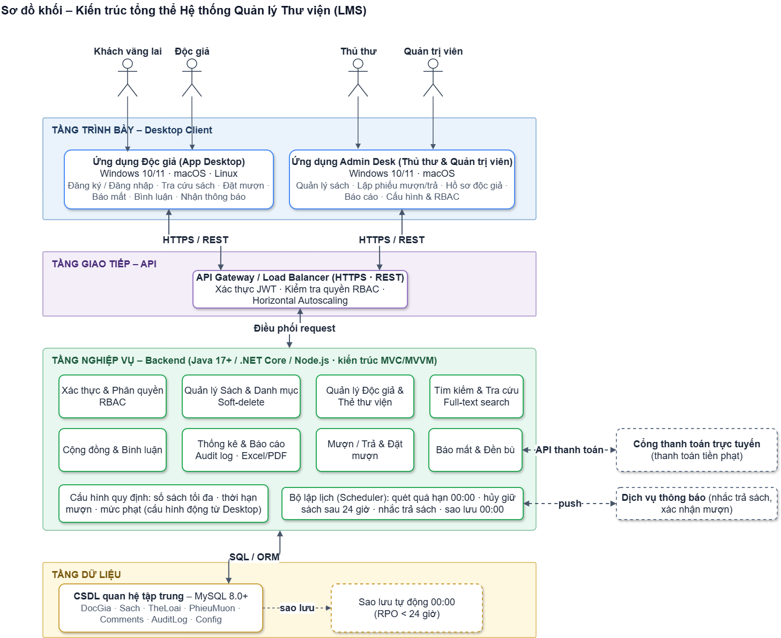

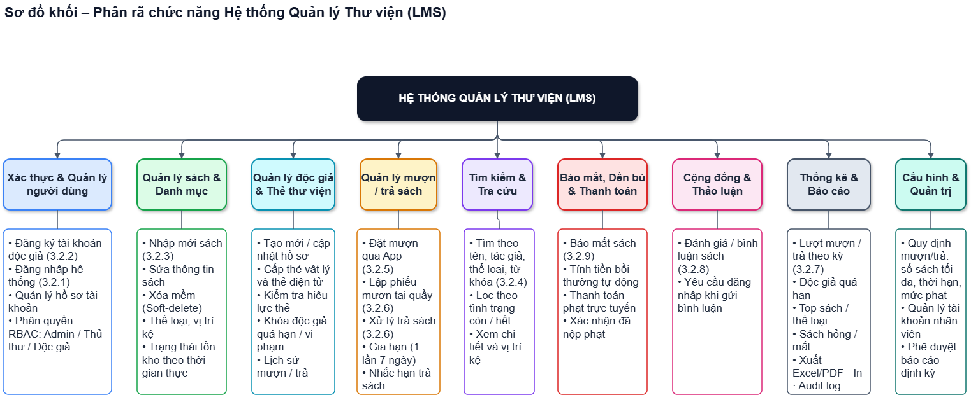
Sơ đồ ca sử dụng

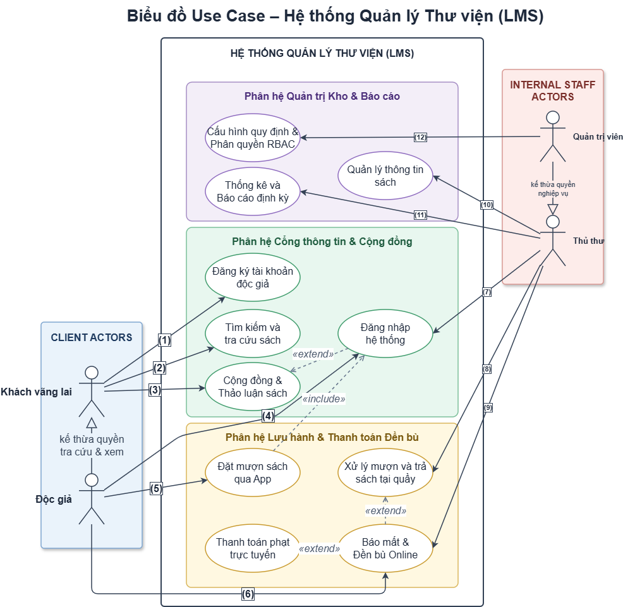

Sơ đồ luồng
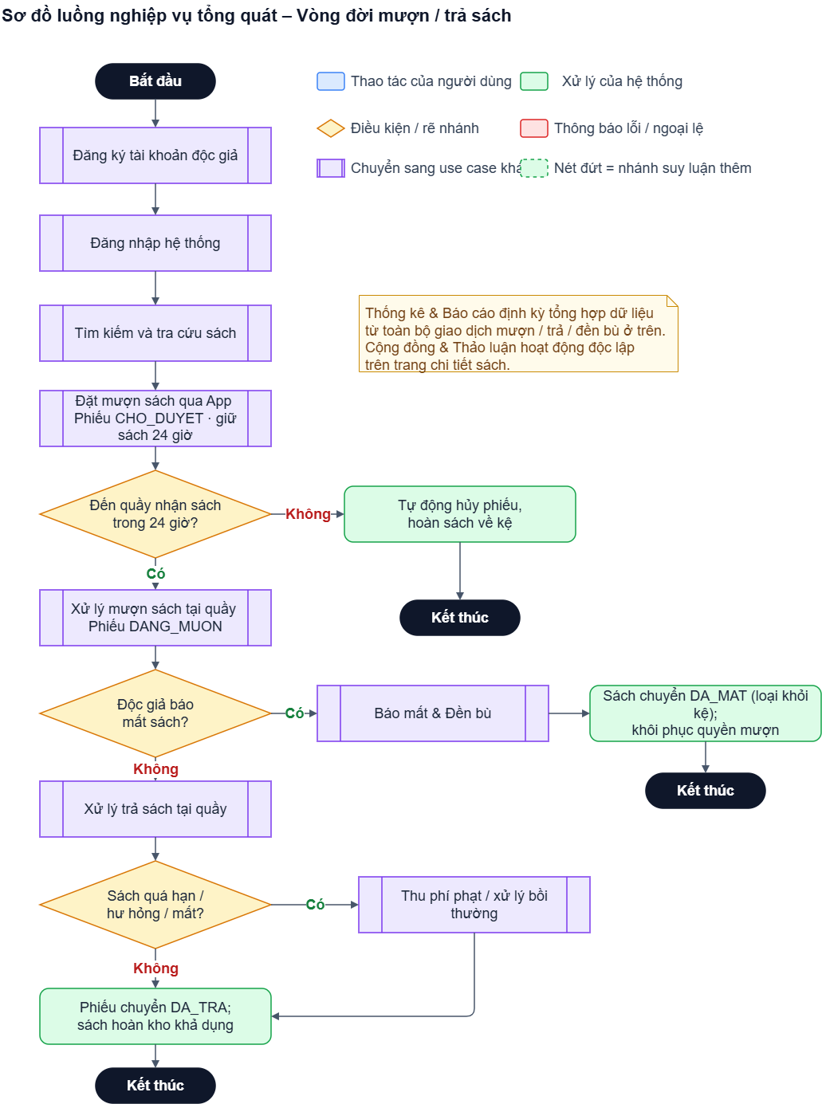
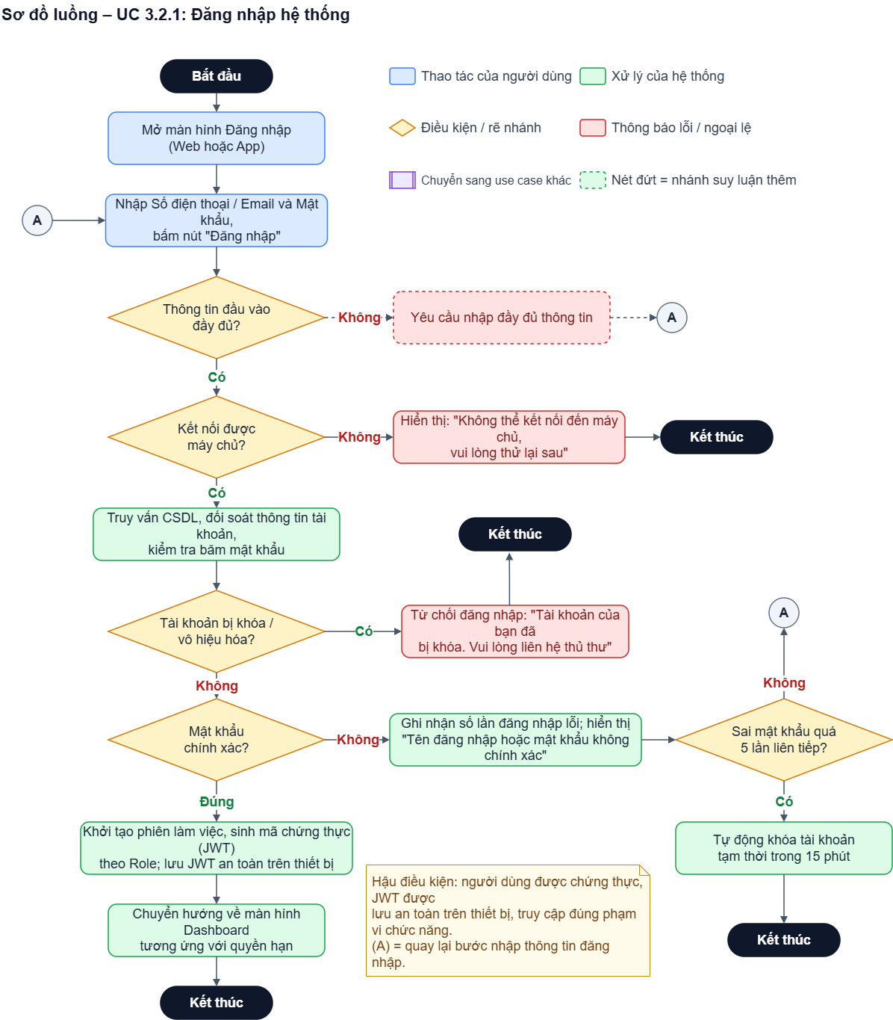
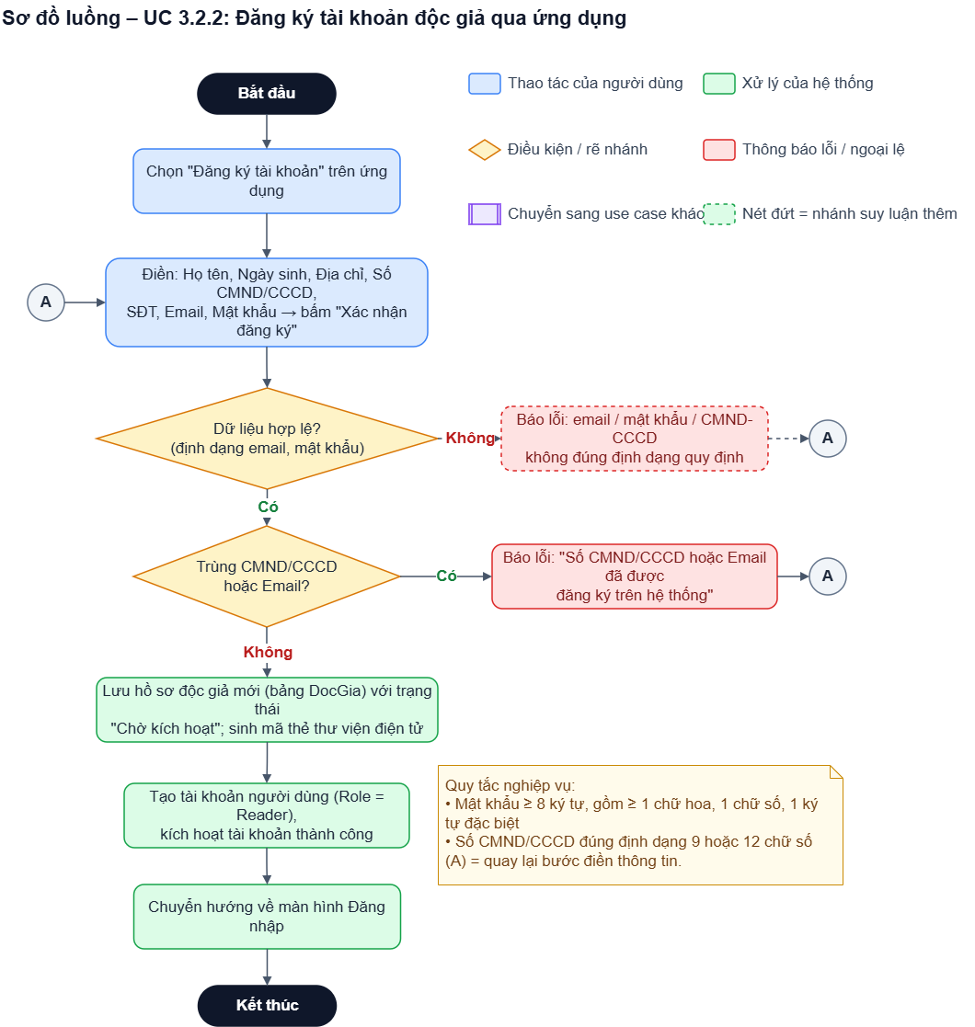
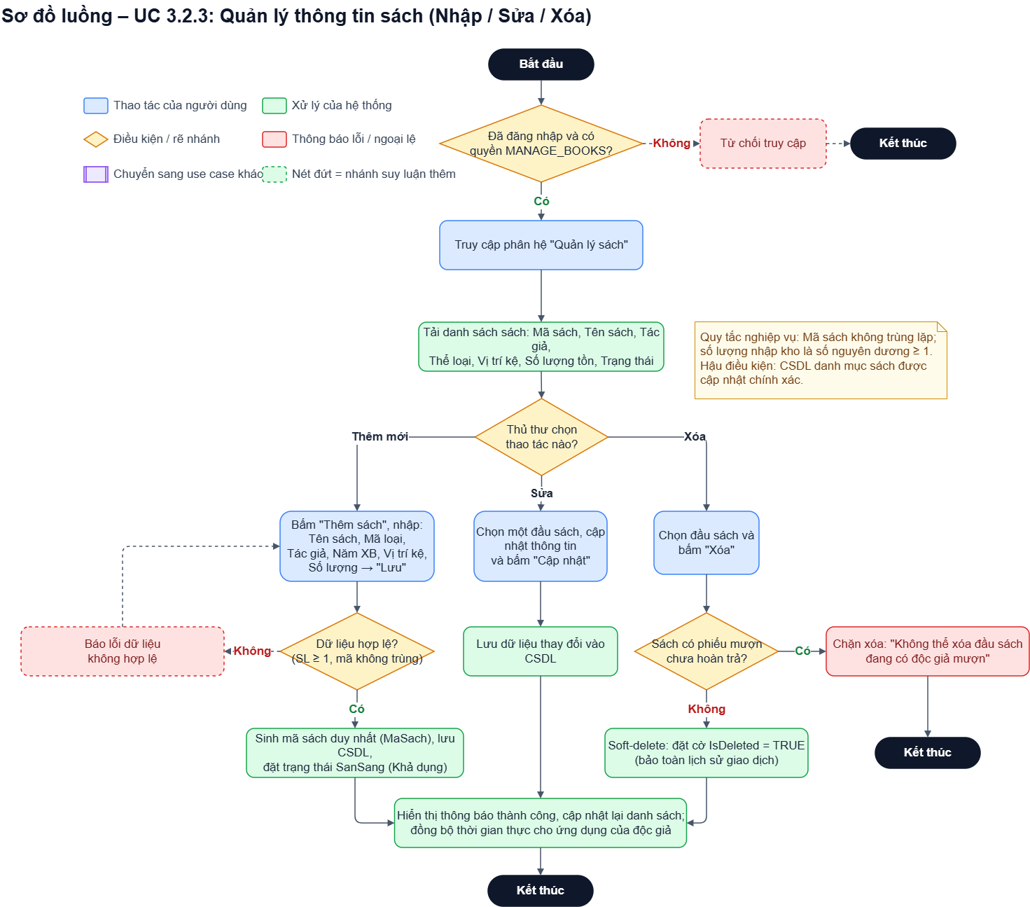

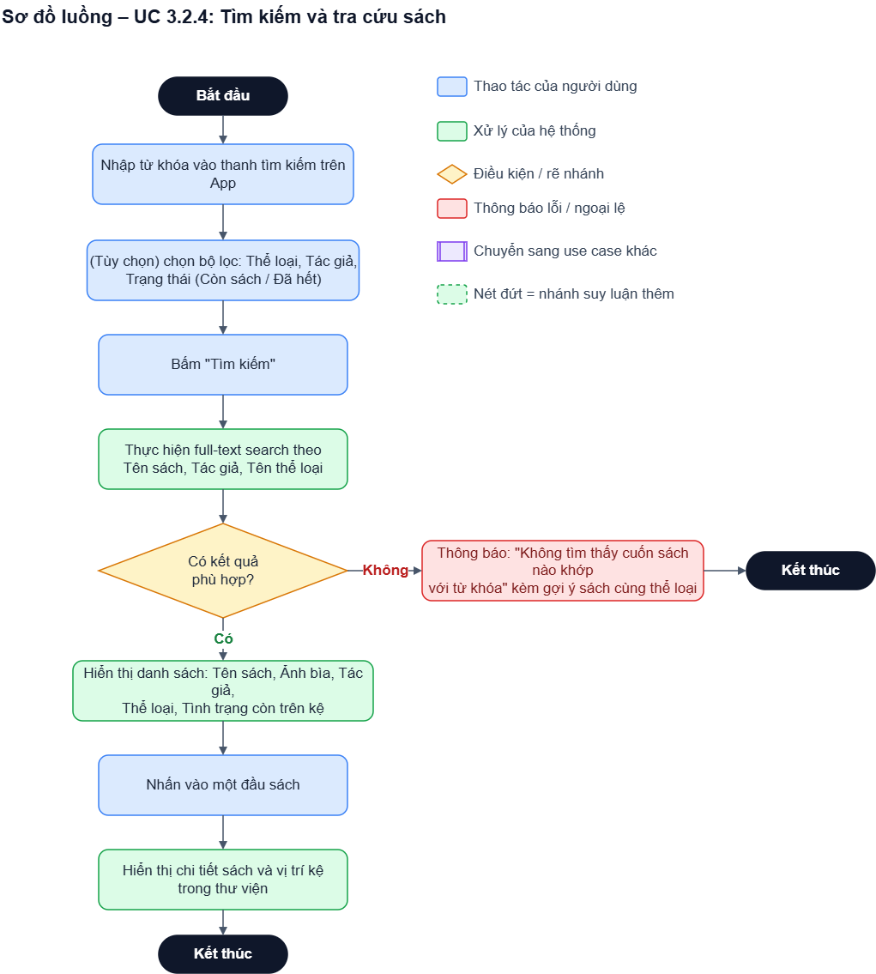

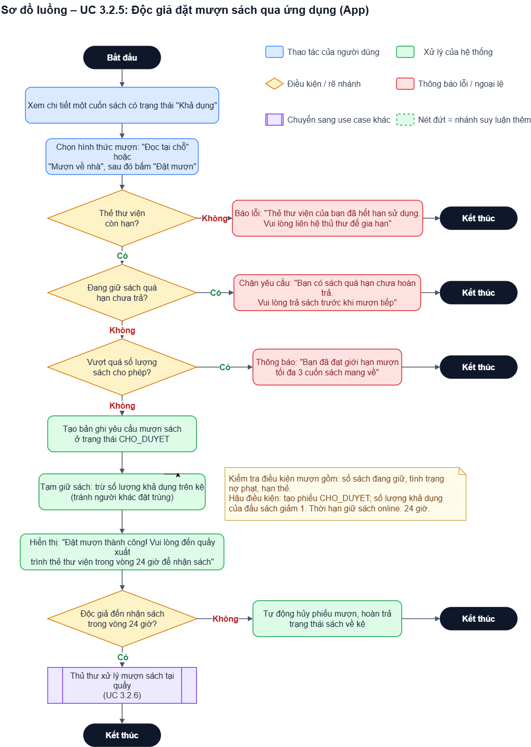
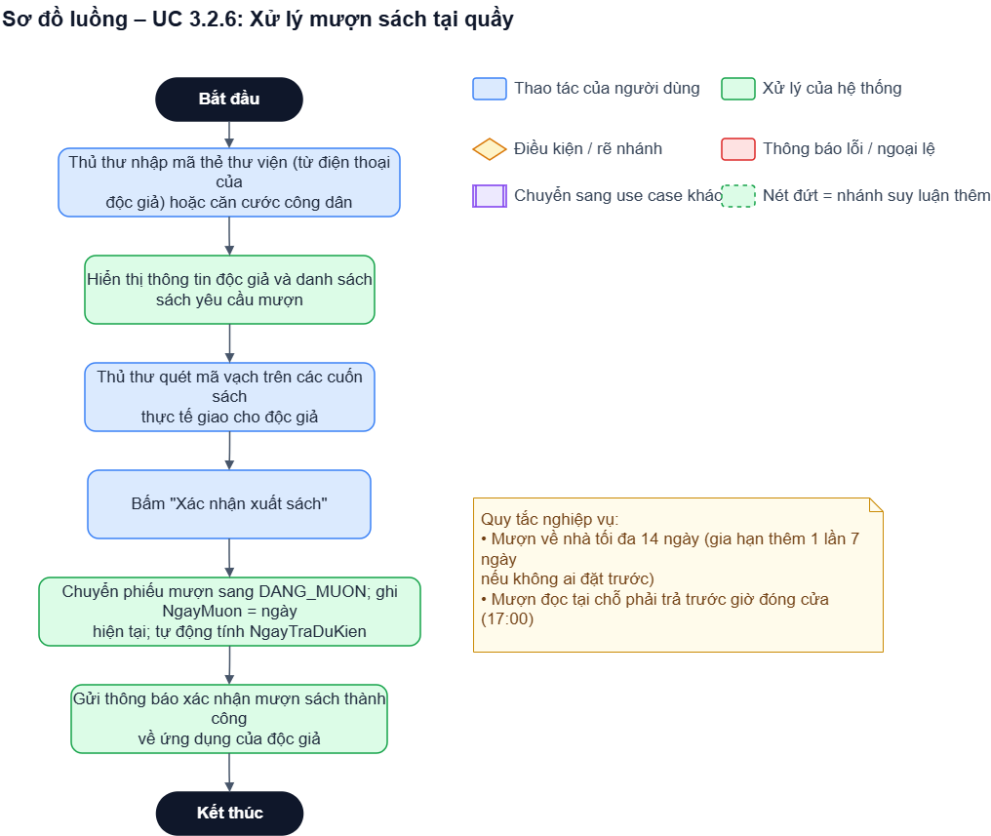
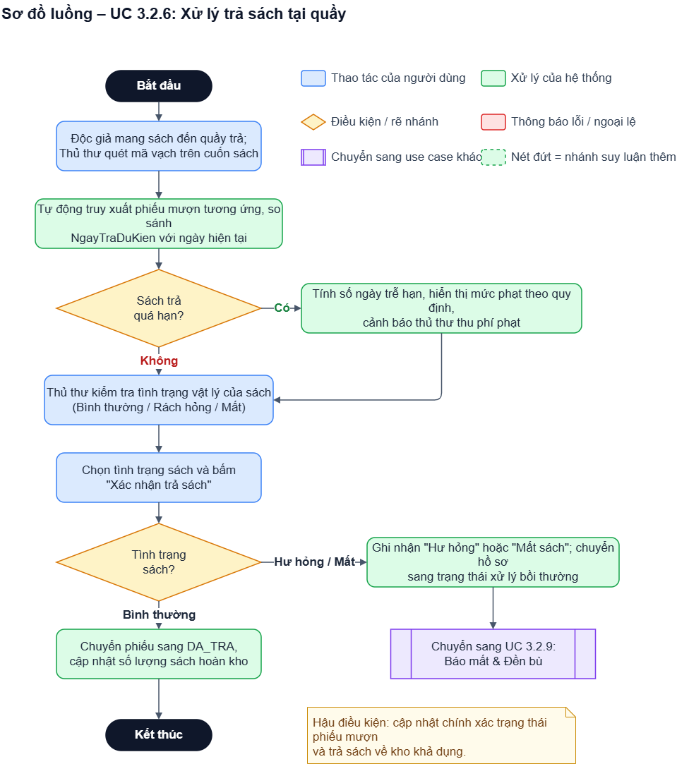

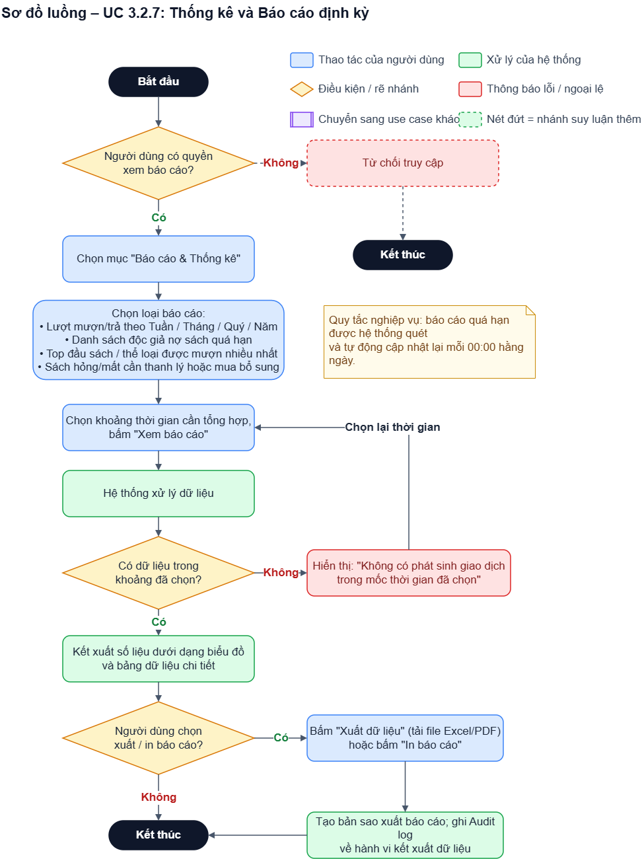

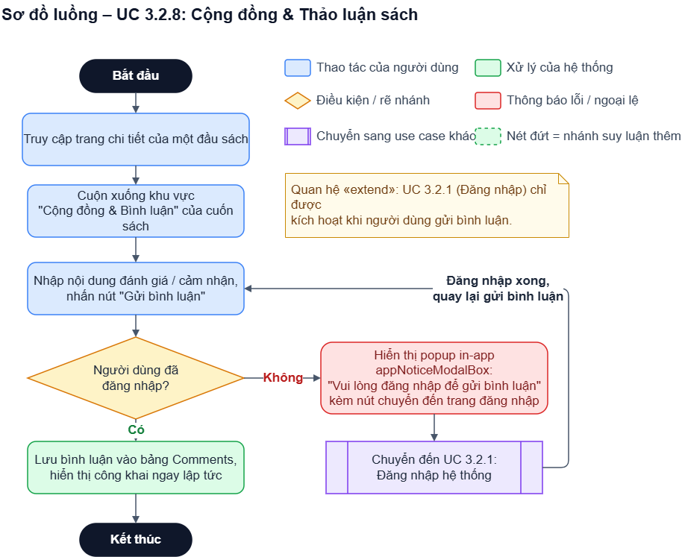
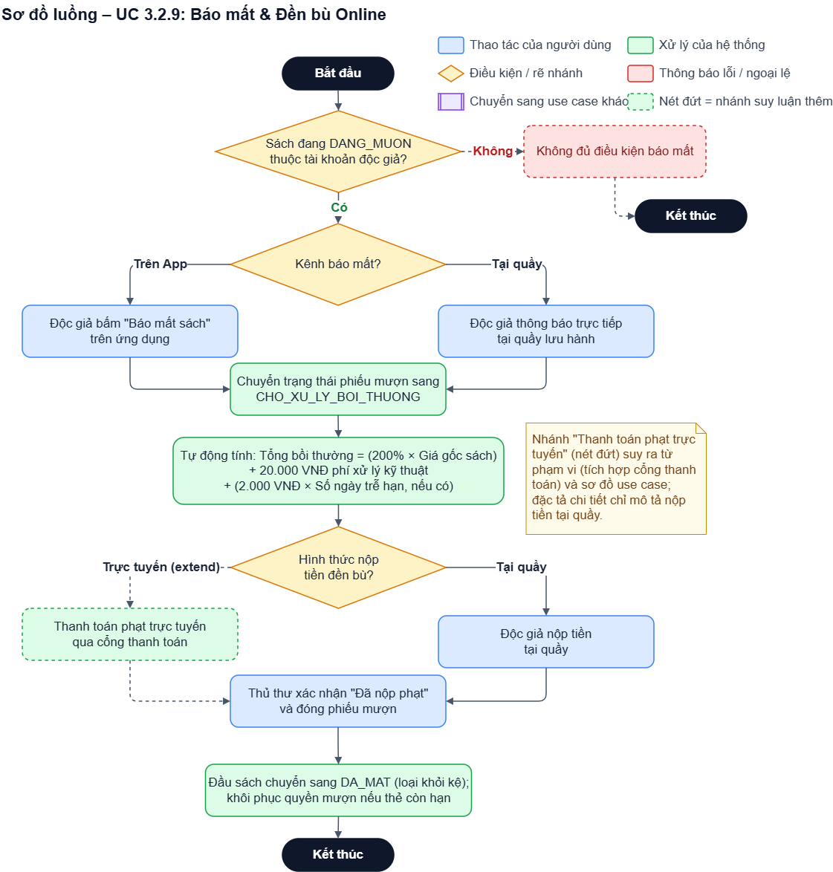

Sơ đồ thực thể liên kết ERD
